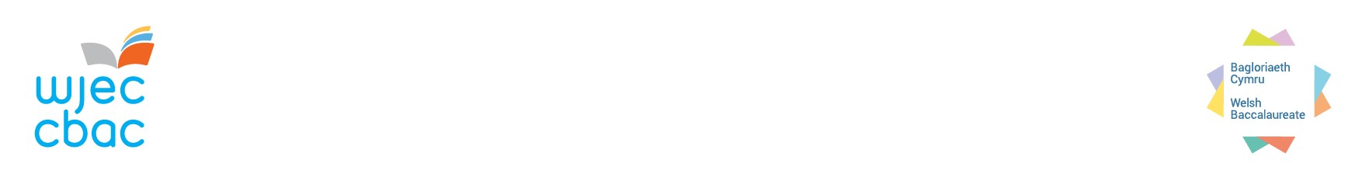Er mwyn cyflawni Bagloriaeth Cymru, rhaid i'r ymgeiswyr gyflawni'r Dystysgrif Her Sgiliau ynghyd â chymwysterau ategol penodol a gwblhawyd yn ystod oes cofrestru'r ymgeisydd.

**FFURFLEN AOI1 – AGREGU BAGLORIAETH CYMRU**

**TABL 1:** Rhestrwch **bob Corff Dyfarnu arall** yr ydych yn bwriadu sefyll **cymwysterau** **sgiliau neu alwedigaethol Lefel 1, Lefel 2, neu Lefel 3** â nhw**.** Defnyddir y wybodaeth hon i'n helpu i agregu Bagloriaeth Cymru ymgeiswyr.

|  |  |  |  |
| --- | --- | --- | --- |
| Corff Dyfarnu | Lefel 1 | Lefel 2 | Lefel 3 |
| *e.e. Tystysgrif Lefel 1 / Lefel 2 Gwersi mewn Addysg Ariannol* (Lessons in Financial Education Certifiate (LiFC)) *LIBF* | *x* | *x* |  |
| *Lefel 3 Diploma Estynedig mewn Perfformiad a Chynhyrchu Cerddoriaeth UAL* |  |  | *x* |
|  |  |  |  |
|  |  |  |  |
|  |  |  |  |
|  |  |  |  |
|  |  |  |  |
|  |  |  |  |
|  |  |  |  |

|  |  |  |  |  |  |
| --- | --- | --- | --- | --- | --- |
| Enw | Rhif yr ymgeisydd | UCI | Dyddiad Geni | Lefel | Rheswm |
| *Sally Hughes* | *54321* | *68140* | *29.08.07* | *Uwch* | *Wedi cyflawni Mathemateg/Saesneg mewn canolfan flaenorol - 68452* |
| *Helen Lewis* | *59876* | *68555* | *14.05.07* | *C/S* | *Wedi newid enw – Helen Griffiths oedd ei henw o'r blaen* |
|  |  |  |  |  |  |
|  |  |  |  |  |  |
|  |  |  |  |  |  |
|  |  |  |  |  |  |
|  |  |  |  |  |  |
|  |  |  |  |  |  |
|  |  |  |  |  |  |
|  |  |  |  |  |  |

**TABL 2:** Rhestrwch unrhyw achosion o symud canolfan, newid enw, cymhwyster wedi'i gyflawni dramor, neu gymhwyster llythrennedd/rhifedd wedi'i gyflawni cyn 2012. Bydd CBAC yn defnyddio'r wybodaeth a ddarperir i chwilio am ddata â llaw. Mae'n bosibl y bydd CBAC yn cysylltu â'r ganolfan yn gofyn am ragor o dystiolaeth.

Gellir llenwi'r ffurflenni a'u cyflwyno'n electronig drwy anfon e-bost i [wbq@cbac.co.uk](mailto:wbq@wjec.co.uk). Dylid ychwanegu llinellau ychwanegol at y tabl yn ôl yr angen.

Anfonwch y ffurflen yn ôl erbyn: **30 Ebrill 2025**